# 一、平台登录

## 1、平台网址

搜索网址打开和卫士云稽核平台（建议使用Chrome谷歌浏览器）

网址：https://jhzx.yw.zj.chinamobile.com/audit/login.jsp



## 2、用户登录

输入登录名-密码，点击【登录】同时获取验证码，输入验证码后再次点击【登录】，界面刷新后点击【进入中心】。

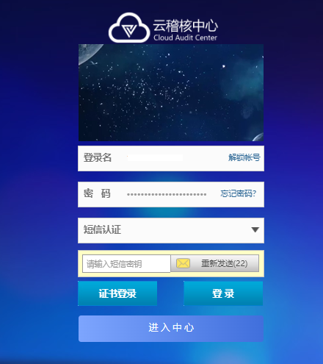

## 平台初始界面

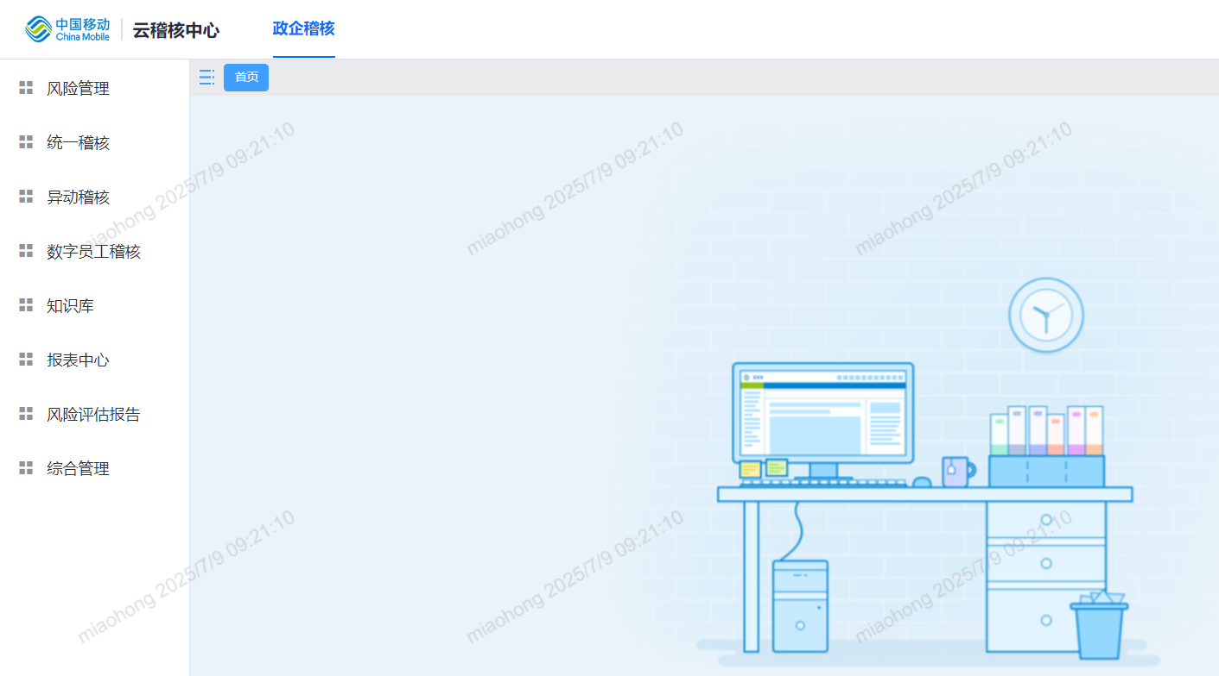

# 任务单处理与派发（地市）

## 菜单导航

左侧菜单栏选择【异动稽核】-【异动任务处理（地市）】

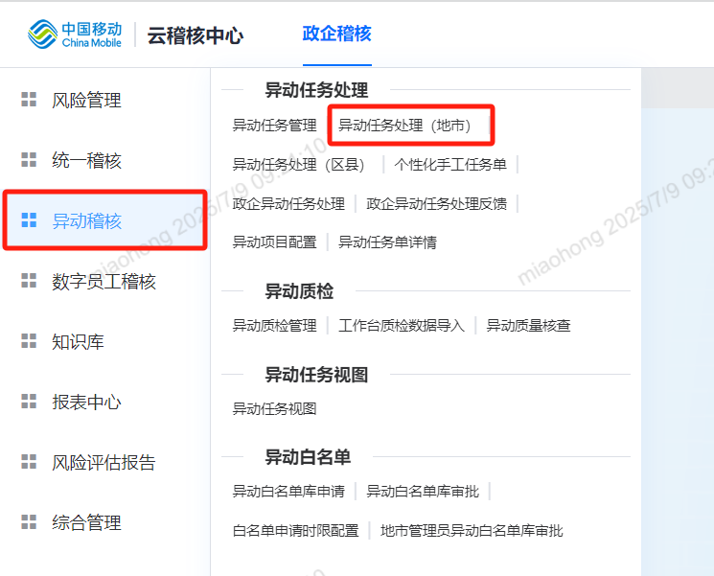

## 查询

点击菜单进入地市任务界面，任务单上方为查询筛选，可展开设置更多查询条件。

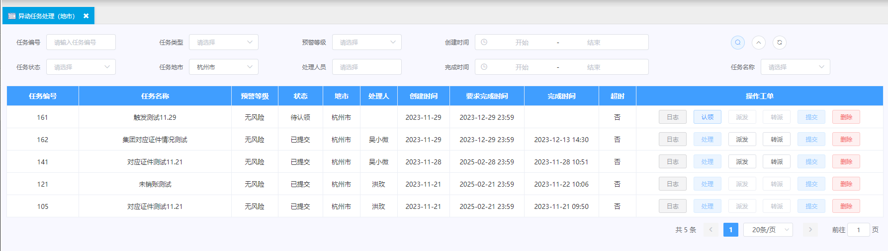

## 任务认领

点击操作工单处操作按钮【认领】，弹窗提示认领确认，点击【确认认领】即成功认领当前任务单。

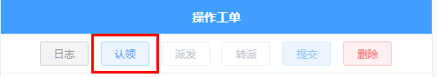

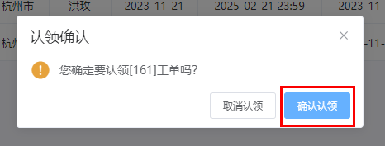

操作工单处包含【日志】、【处理】、【派发】、【转派】、【提交】五个按钮，分别对应功能为任务单流转日志、异动数据反馈（本级）、异动数据分发（向下）、工单转派、完成反馈提交。

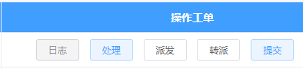

## 处理

点击任务单【处理】按钮可打开在线填写反馈的页面，如下图所示。

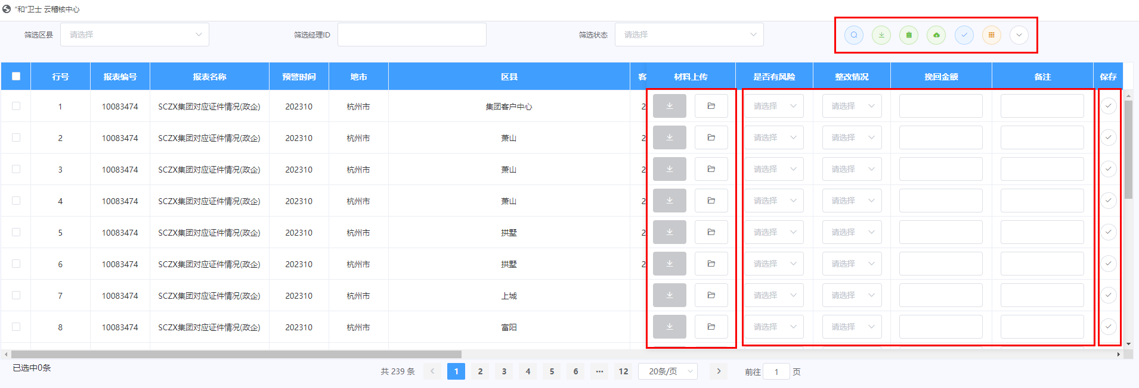

上方功能区对应的按钮功能参考如下。

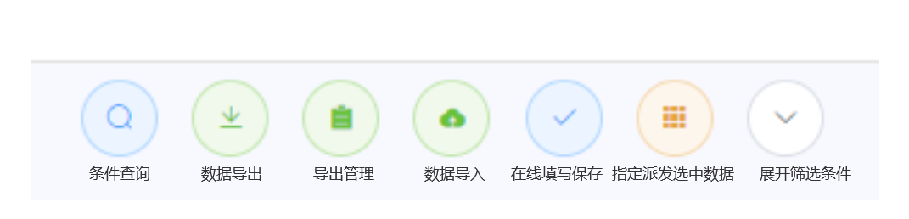

材料上传与下载。

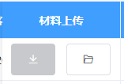

在线反馈填写与保存（填写完内容请点击保存或全部完成后点击全局保存）。

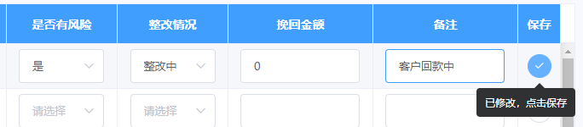

任务数据导出与导入。

点击功能区按钮【导出】可导出当前任务单数据，并在【任务报表导出管理】查看导出任务，显示导出成功后点击【下载】可通过本地excel填写反馈内容，本地完成反馈内容填写后点击【导入】可上传反馈内容同步至任务单。

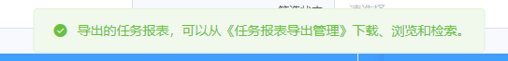

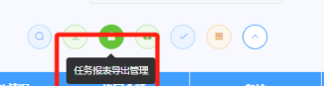

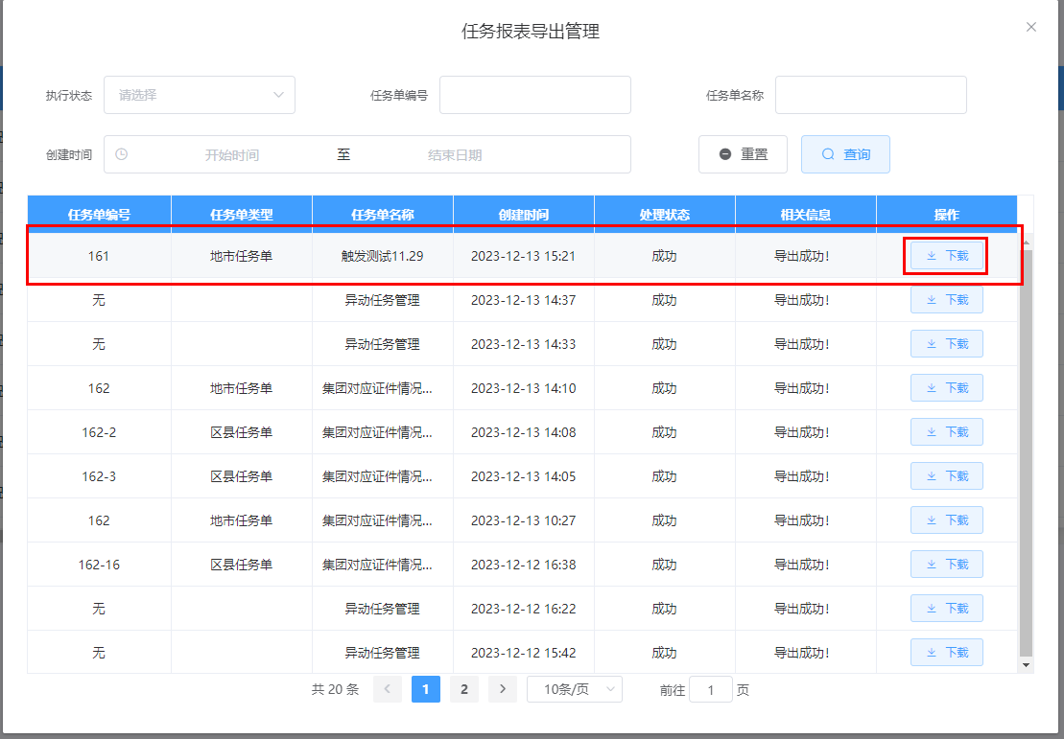

## 提交

所有数据完成反馈后，点击任务单【提交】按钮，将反馈内容提交至省级数据池统一管理，该操作视为结单。

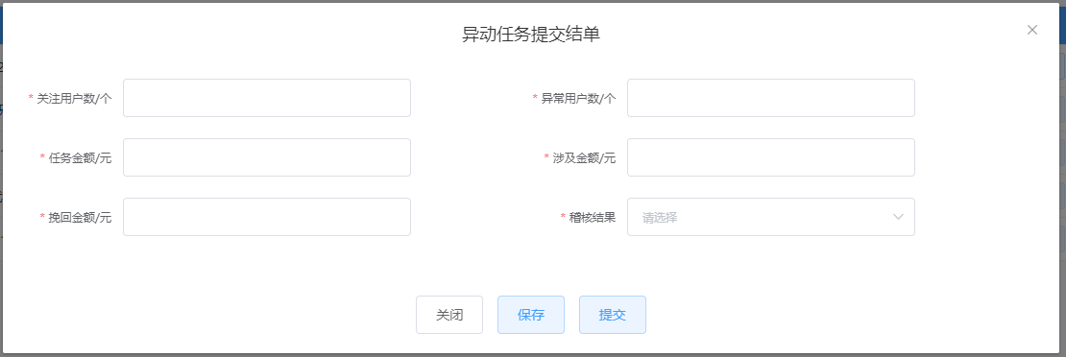

## 派发

点击任务单【派发】按钮进入任务分派界面，如下图所示，点击子任务的【查看】可查看当前子任务对应的区县数据。

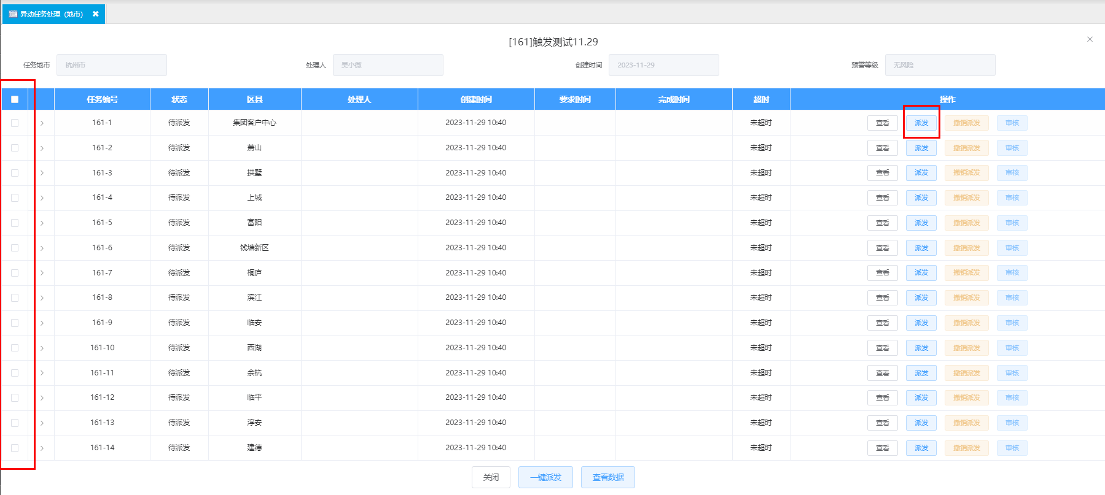

**一键派发**：通过左侧多选框勾选需要一键派发的区县任务单，完成勾选后点击【一键派发】按钮，选取要求反馈时限，点击【确认派发】按钮，实现快速派发区县任务单。

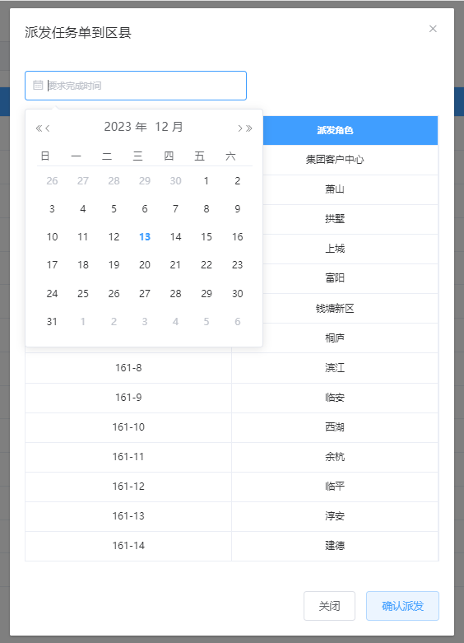

区县任务派发成功后，任务状态由“待派发”转为“待认领”，区县所在处理组成员将收到短信与邮件提醒，系统派发过程中任务状态显示为“派发中”，地市可点击【撤销派发】对已派发的任务做撤销操作。



## 指定派发

通过任务单【处理】按钮进入任务反馈页面，操作筛选条件“区县、客户经理ID、反馈状态”筛选任务数据，选中需要指定转派的数据（由左侧多选框勾选，可翻页多选），数据选定后点击功能区【派发选中的任务单】按钮，跳出弹窗，于弹窗中设置反馈时限与派发的对象（可操作更换派发类别：区县或邮箱，派发至区县需选择指定区县，派发至邮箱需填写邮箱信息），最后点击派发即可，操作完成后将于派发区县任务处额外生成一条任务。

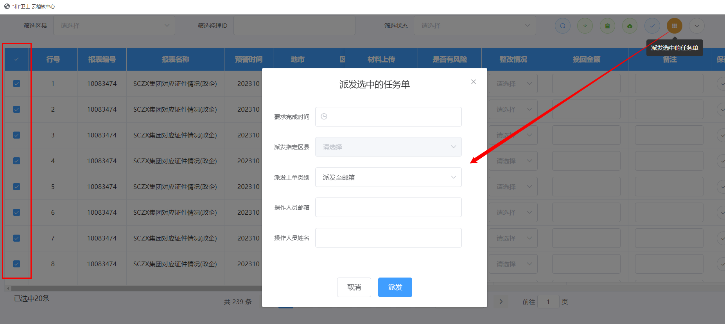

## 预处理

地市可针对已认领的任务单数据进行预处理，即地市对部分异动数据进行反馈操作，已操作反馈的数据将不再区县任务中进行下发，若有该步骤操作需求，请优先进行该步骤再操作派发区县任务。

点击任务单【处理】按钮进入数据反馈页面，可通过在线填写或导出导入形式进行反馈，例如杭州淳安任务单中有8条异动数据，对其中4条进行预处理反馈，如图下图所示：

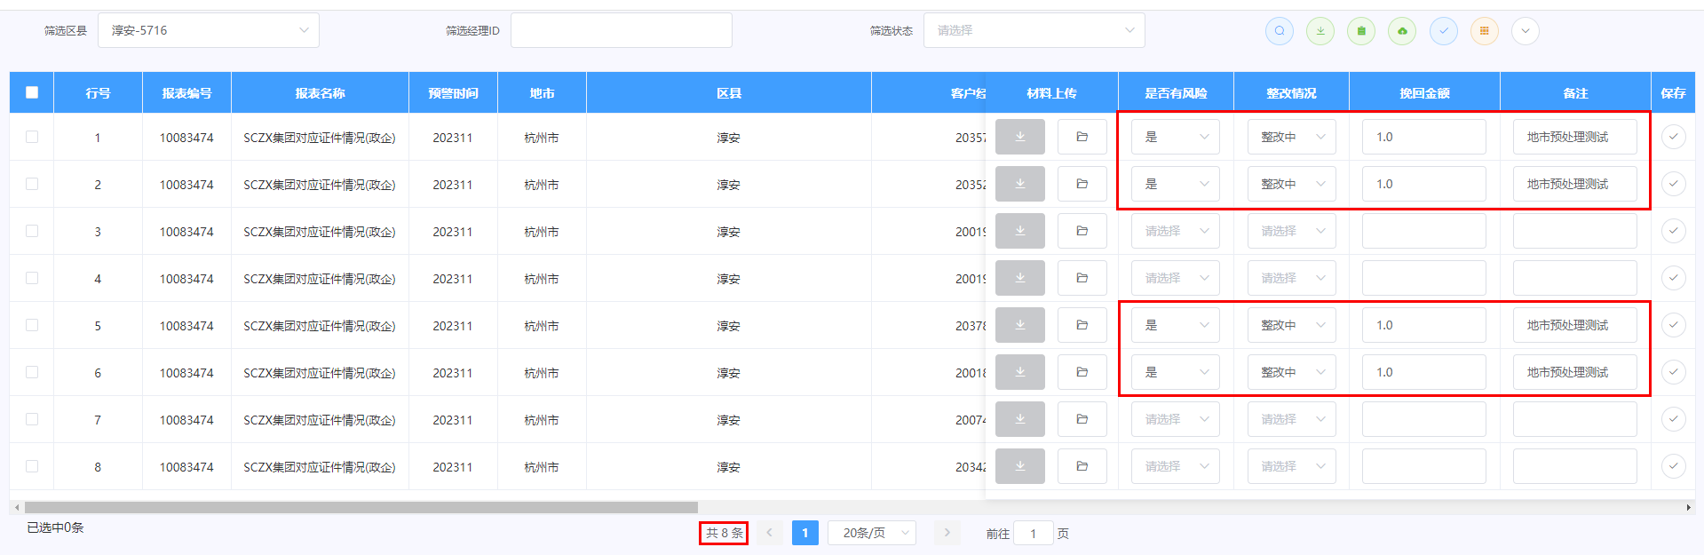

完成预处理操作后，保存反馈内容并关闭该页面进入派发区县任务页面，找到杭州淳安对应的任务单，点击子任务【查看】按钮查看杭州淳安待派发的数据情况，对应显示如下图：

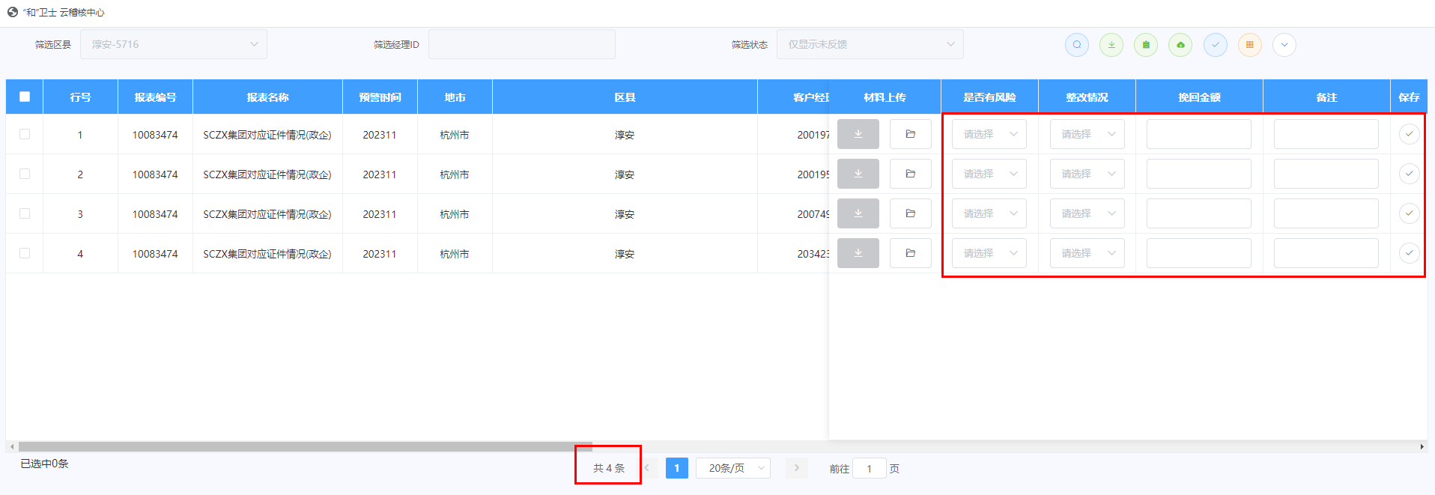

杭州淳安的任务数据由8条变为4条，经过预处理的数据不会随区县任务进行下发。（此处存在地市处理完任务后，区县或客户经理任务空白的情况，已报开发修复）

## 转派

点击任务单【转派】按钮，可操作转派任务单至当前处理人所在处理组中的其他人员。

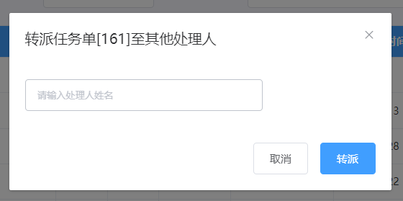

# 三、任务单处理与派发（区县）

## 菜单导航

左侧菜单栏选择【其他菜单】-【政企异动任务】-【异动任务处理（区县）】

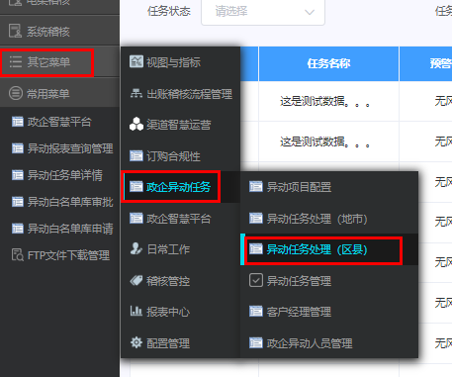

## 查询

进入界面后可通过上方检索条件查询对应待认领任务单进行认领及派发操作。

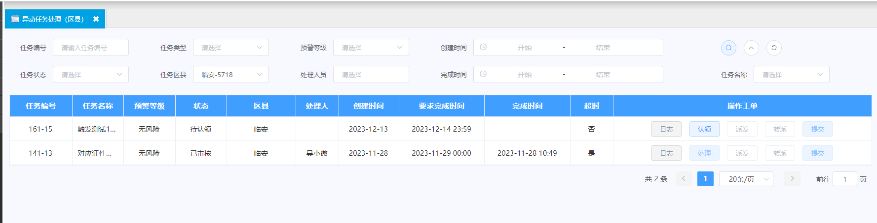

## 任务认领

点击操作工单处操作按钮【认领】，弹出认领确认提示，点击【确认认领】认领当前任务单，提示认领成功后可进行处理与派发操作。

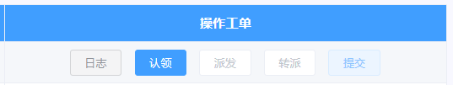

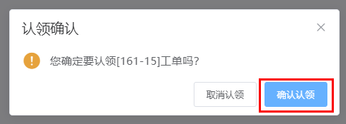

## 处理

点击任务单【处理】按钮进入任务反馈页面，如下图所示。

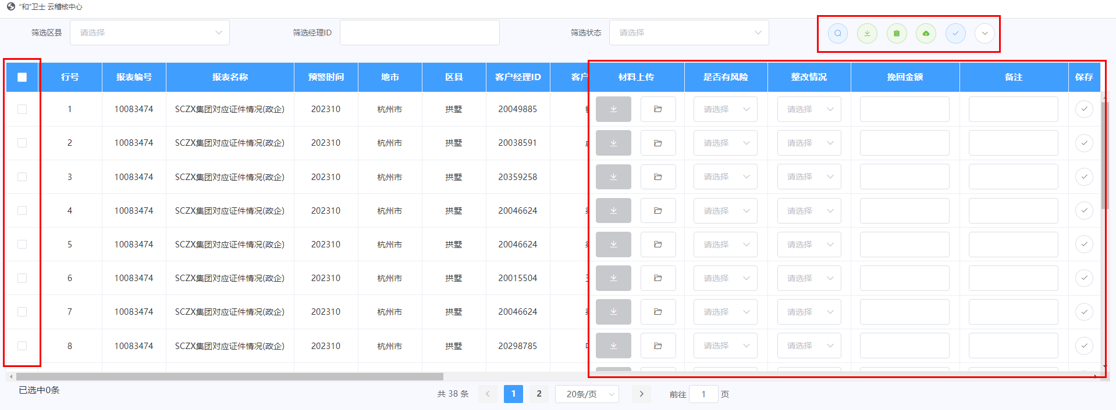

可在线填写保存反馈内容，同时根据反馈上传证明材料附件。

上方功能区按钮对应参考如下：

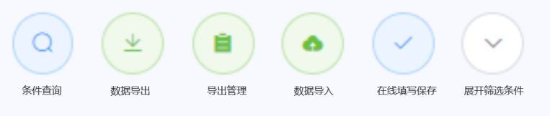

材料上传与下载。



在线反馈填写与保存（填写完内容请点击保存或全部完成后点击全局保存）。



任务数据导出与导入。

点击功能区按钮【导出】可导出当前任务单数据，并在【任务报表导出管理】查看导出任务，显示导出成功后点击【下载】可通过本地excel填写反馈内容，本地完成反馈内容填写后点击【导入】可上传反馈内容同步至任务单。



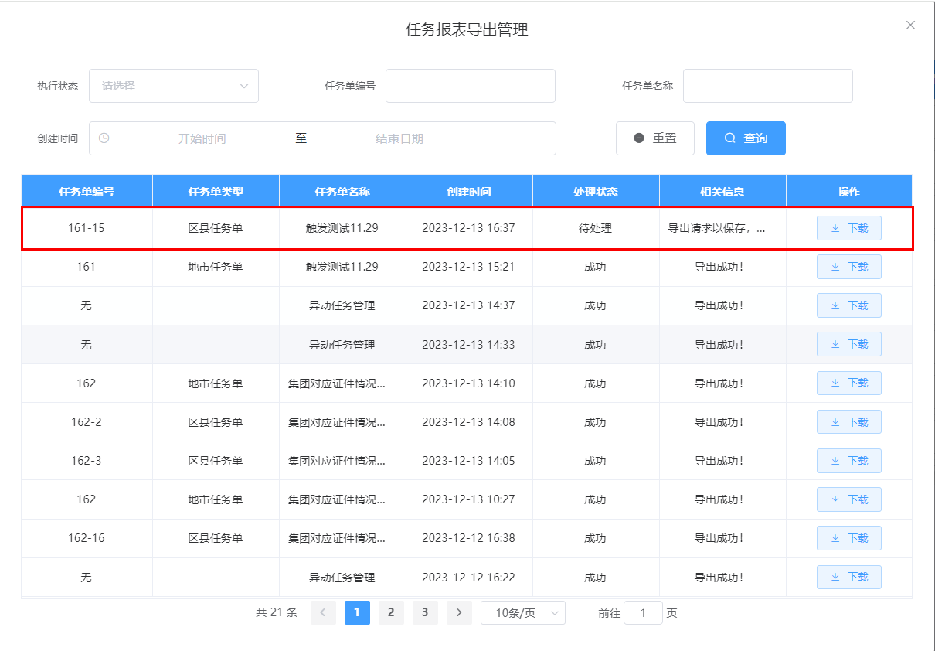

## 提交

所有数据完成反馈后，点击任务单【提交】按钮，将反馈内容提交至地市进行审核，该操作视为结单。



## 派发

通过任务单【派发】按钮进入派发界面，区县派发的为客户经理的数据，如下图所示：

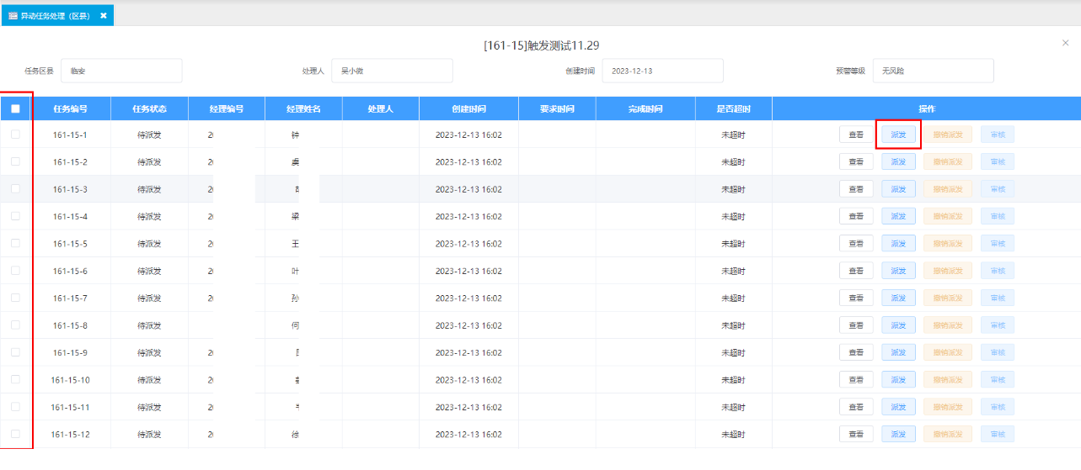

**一键派发**：通过左侧多选框勾选需要一键派发的客户经理任务单，完成勾选后点击【一键派发】按钮，选取要求反馈时限，点击【确认派发】按钮，实现快速派发客户经理任务单，区县亦可对已派发子任务（客户经理）进行撤销操作。

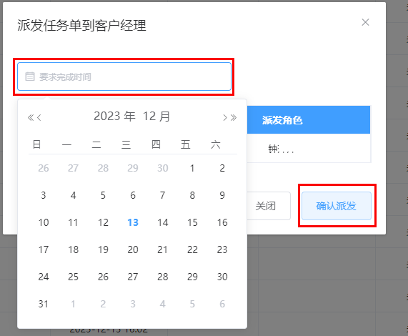

客户经理任务派发成功后，任务状态由“待派发”转为“待认领”，客户经理将收到邮件提醒，同时在邮件点击链接“反馈工单数据”进入操作反馈，邮件链接参考如下：

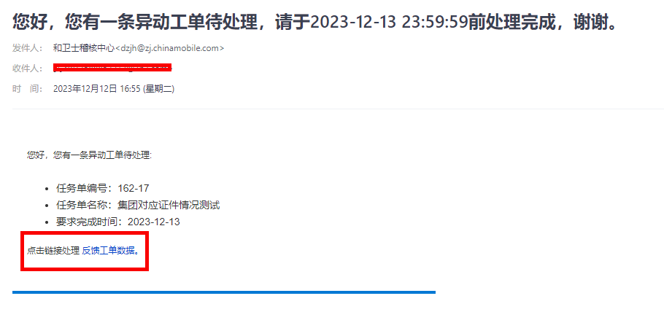

# 任务审核

单条审核的优化已提交至开发，预计2024年1月底完成开发并上线测试，当前为全局审核，暂不支持部分审核退单。

## 1、区县审核（区县）

客户经理完成填写反馈并提交任务后，区县可于任务单【派发】进入查看子任务（客户经理）的状态并对已提交的任务点击【审核】按钮进行审核。

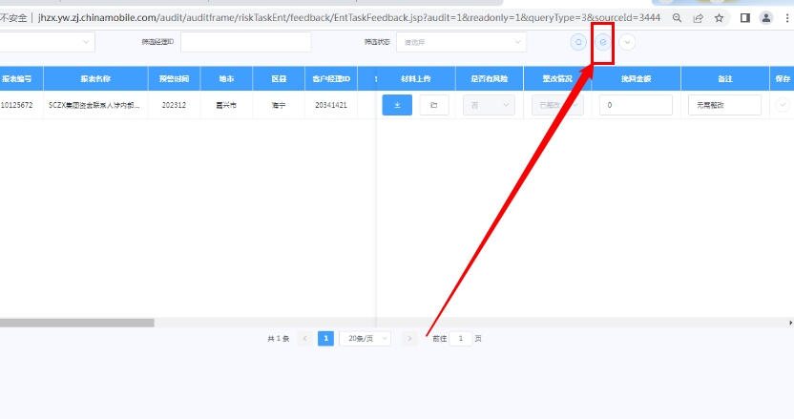



审核不通过将回退任务至上一处理角色进行重新反馈，通知形式目前采用邮件提醒，参考如下：

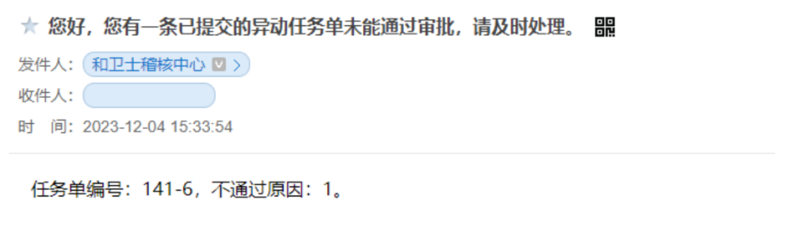

## 地市审核

地市可于操作工单处点击【派发】进入任务派发窗口查看区县任务提交状态，点击审核进入区县反馈数据审核，点击红框【审核数据】，确认无误可点击审核通过，若存在问题可选择不通过并备注任务问题，不通过情况将采用邮件方式发送至对应处理人邮箱。

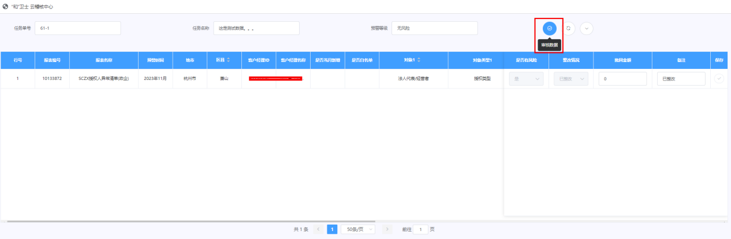

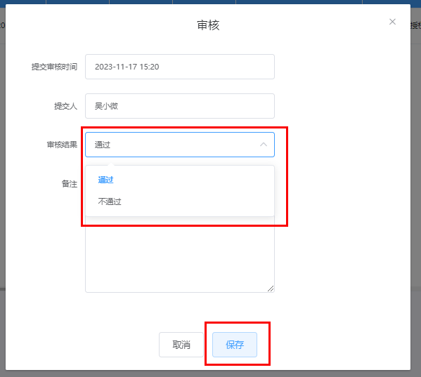

## 地市提交

地市完成当前任务单数据反馈后，可通过操作工单处【处理】按钮，点击窗口中填写任务单信息并提交任务反馈数据至省级（参考前文）。

# 五、反馈内容更新

# 1、菜单导航

地市（区县）可通过菜单【其他菜单】-【政企异动任务】-【异动任务管理】进入查看历史已反馈数据。

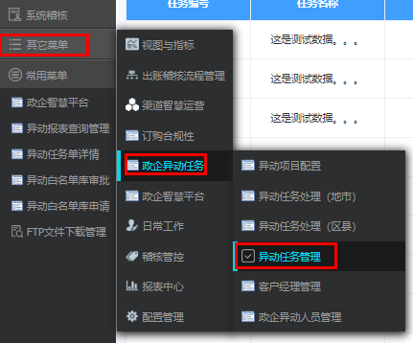

# 数据认领

于异动任务管理界面查询历史反馈数据，通过下图红框2【**二次更新**】按钮点击认领当前选中数据进行更新（可操作翻页选中，已选中数据不会清空）。

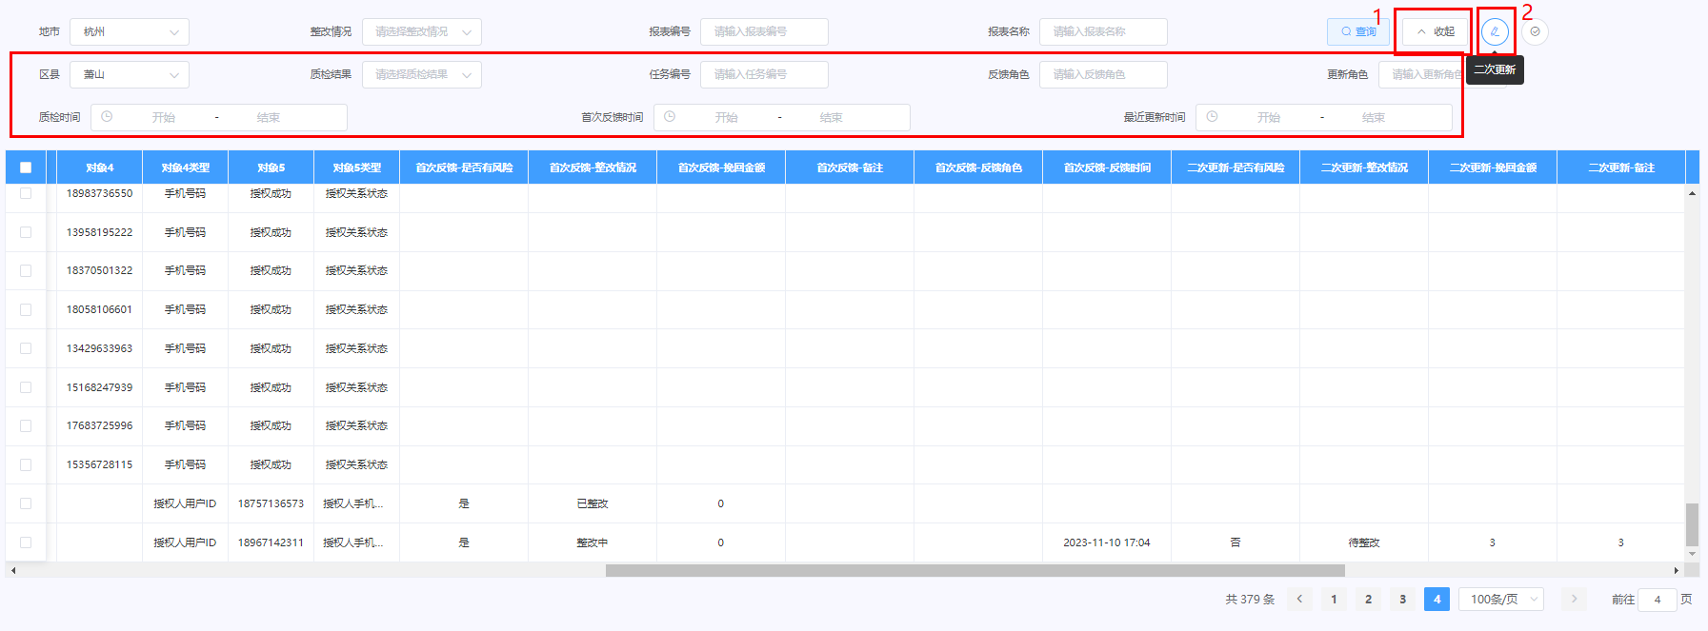

更新可选择在线编辑或采用导出与导入的方式进行，完成后点击【提交】即完成更新。

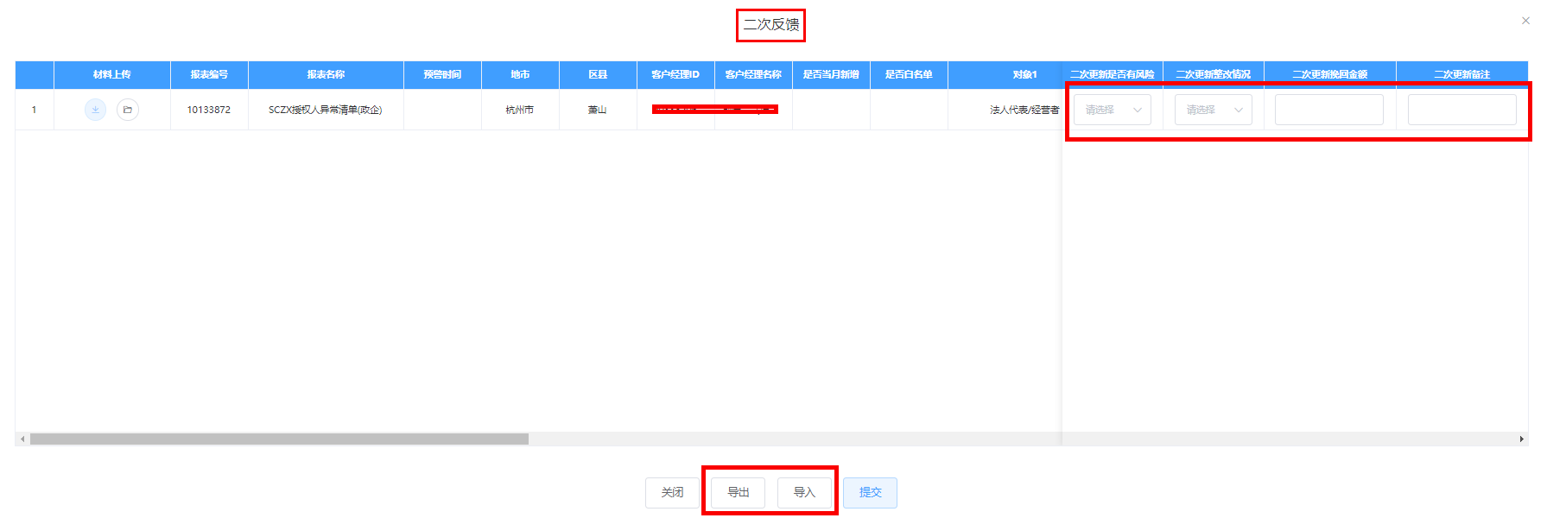

# 问题反馈与优化建议

应用中存在问题或针对任务单优化建议，可反馈至省级稽核吴小微处，移动办公：13588853272。